 | ЛИГА МИНИ-ФУТБОЛА ПРИДНЕСТРОВЬЯ | 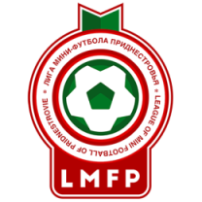

Предсезонный зимний кубок по мини-футболу (6x6), Сезон-2022г.
Заявка на участие

Название команды:
Представитель команды:
Контактный телефон, E-mail:

№ п/п | Ф.И.О. (полностью) | № игрока | День, месяц, год рождения | Контактный телефон | Разрешение врача
1
2
3
4
5
6
7
8
9
10
11
12
13
14
15
16
17
18
19
20

С Регламентом проведения соревнований ознакомлен. Игроки команды соответствуют критериям соревнований и прошли медицинское обследование, что подтверждаю подписью.

Руководитель организации:  _________________________________  (Ф.И.О.)  __________________________________  (подпись) М.П.  "_____" __________________ 2022 г. | Официальный представитель команды:  ___________________________________  (Ф.И.О.)  ____________________________________  (подпись)  "_____" __________________ 2022 г. | Тренер команды:  _________________________________  (Ф.И.О.)  __________________________________  (подпись) М.П.  "_____" __________________ 2022 г.

